ขาดการกรอกข้อมูล ด้านช่องทางการจำหน่าย และการโอนผลิตภัณฑ์

-ช่องทางการจำหน่าย

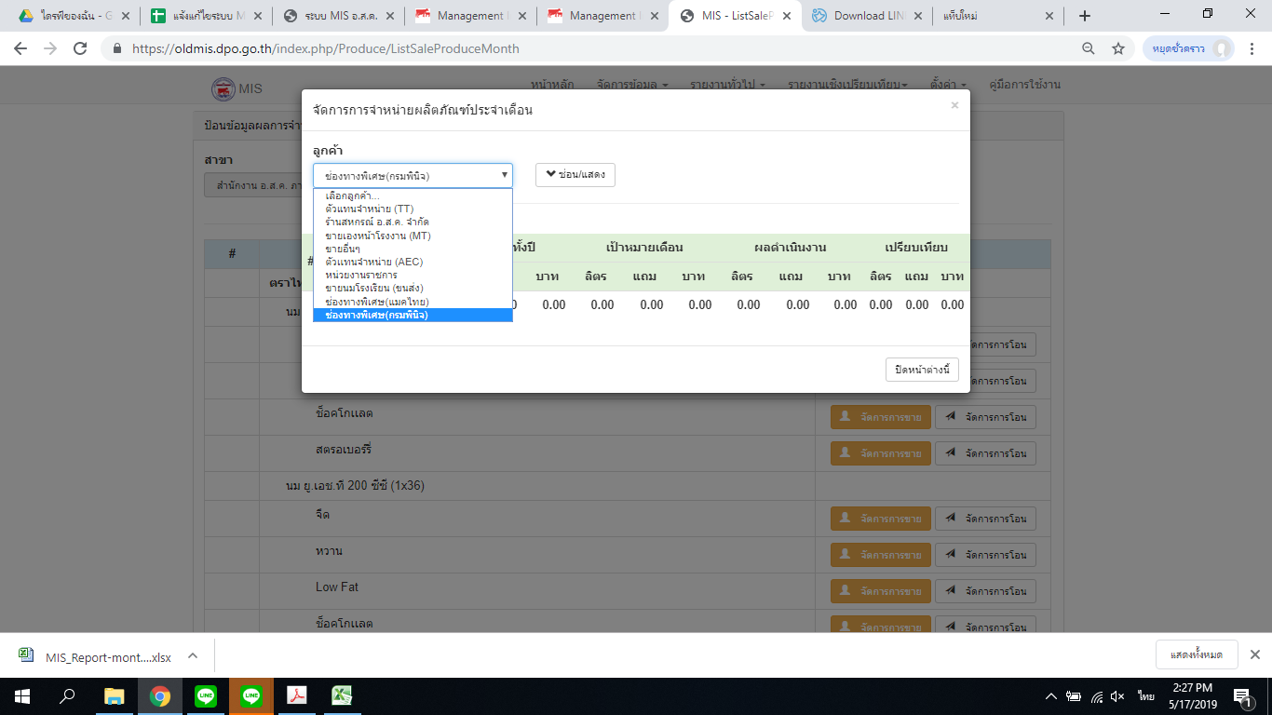

- ข้อมูลการโอนผลิตภัณฑ์  
